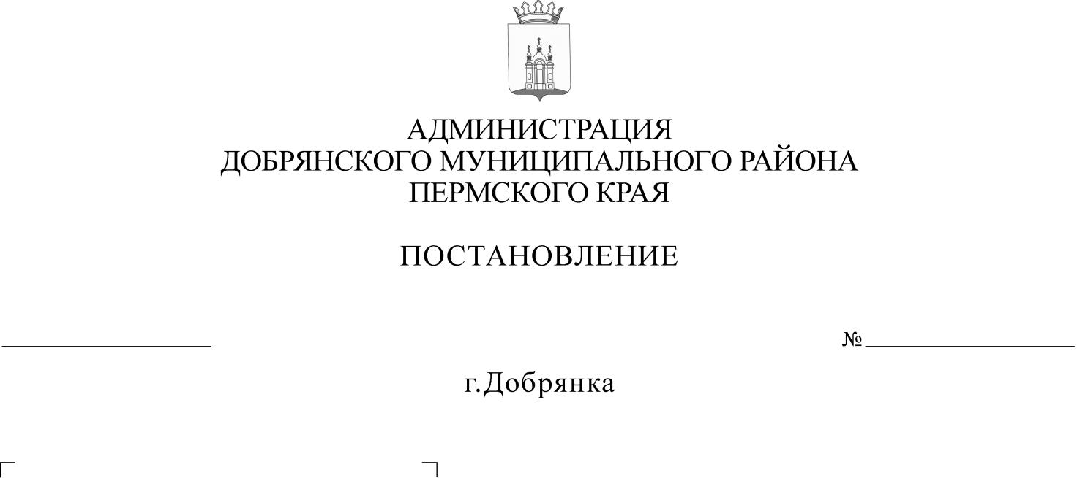
В соответствии со статьей 39 Градостроительного кодекса Российской Федерации, пунктом 26 части 1 статьи 16 Федерального закона Российской Федерации от 06 октября 2003 г. № 131-ФЗ «Об общих принципах организации местного самоуправления в Российской Федерации», Законом Пермского края от 25 марта 2019 г. № 369-ПК «Об образовании нового муниципального образования Добрянский городской округ», на основании заявления муниципального казенного учреждения «Управление имущественных и земельных отношений» от 01 октября 2019 г. № 265-03-04вн-262-2019, заключения о результатах публичных слушаний от 21 ноября 2019 г.
О предоставлении разрешения на условно разрешенный вид использования «религиозное использование» земельному участку с кадастровым номером 59:18:1250101:127 по адресу: Пермский край, Добрянский район, с. Усть-Гаревая

21.11.2019
1901

администрация района ПОСТАНОВЛЯЕТ:
1. Предоставить разрешение на условно разрешенный вид использования «религиозное использование» земельному участку
с кадастровым номером 59:18:1250101:127 по адресу: Пермский край, Добрянский район, с. Усть-Гаревая.
2. Опубликовать (обнародовать) настоящее постановление
в общественно-политической газете Добрянского муниципального района «Камские зори», в сетевом издании в информационно-телекоммуникационной сети «Интернет» на официальном сайте администрации Добрянского муниципального района www.dobrraion.ru.
3. Контроль за исполнением постановления возложить на первого заместителя главы муниципального района.

Глава муниципального района -
глава администрации Добрянского
муниципального района К.В. Лызов

